**DEFINICION**

Menú principal:Su función es contener a las siguientes cajas de dialogo:

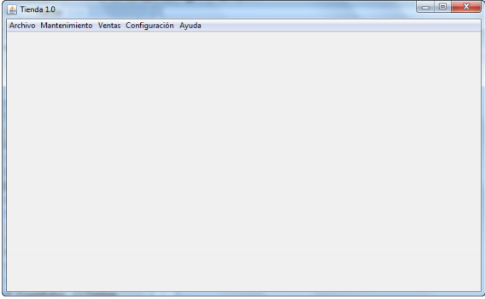

Archivo:

* Salir

Mantenimiento:

* Consultar colchón
* Modificar colchón
* Listar colchón

Ventas:

* Vender
* Generar Reportes

Configuración:

* Configurar descuentos
* Configurar obsequio
* Configurar cantidad optima de colchones vendidos
* Configurar premio sorpresa

Ayuda:

* Acerca de tienda

Mantenimiento:

Consultar colchón:

* Se consultar los precios, marcas, garantías, tamaños y material de los colchones.
* No se pude modificar: precio, garantía, tamaño, material.
* Al pulsar el botón cerrar se cierra la ventana.

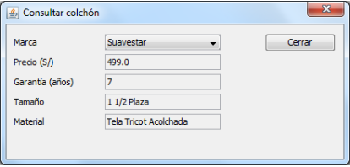

Modificar colchón:

* Se puede modificar las características del colchón: marca, precio, garantía, tamaño, material.
* Al pulsar el botón grabar los valores de dichas características cambian por las colocadas posteriormente.
* Al pulsar el botón cerrar se cierra la ventana.

